3rd UYA APYE 2017 (참가 신청약관)

제1조 (목적)
Urban Youth Academy(이하 ‘UYA’)와 교육 프로그램 참가학생 (이하 ‘참가자’) 간 3rd Asia Pacific Youth Exchange 2017 프로그램 (이하 ‘3rd APYE’) 참여에 관한 공통 사항을 규정하기 위해 아래와 같이 기본 계약을 체결한다.
제2조 (기본준수 사항)
1. UYA 와 참가자는 상호 존중 및 신의와 원칙에 따라 계약을 이행하여야 한다.
2. UYA 는 3rd APYE시작에서 종료까지 성실한 관리자로서의 의무를 다한다.
3. 참가자는 국내 법규 하 3rd APYE 규율을 준수하여야 한다. 이를 위반하였을 경우에는 규정에 의거 불이익을 받을 수 있다.
4. 참가자는 3rd APYE 기간 동안 교육 진행 및 다른 참가자의 프로그램 참여 활동에 방해가 되는 행동을 하지 않는다.
5. 3rd APYE 진행 관련 그룹 배정은 UYA 의 기준에 따른다.
6. 참가자의 생활 및 건강에 문제가 발생할 경우 관리자에게 알려야 한다. 관리자에게 알리지 않은 문제에 대한 책임 소재는 UYA 에 전적으로 있지 않다.
7. 참가자는 각 학교를 대표하는 학생으로서 진취적이며 예의 바르게 생활한다.
제3조 (중도 퇴소)
1. UYA 는 참가자가 3rd APYE 규율에 위배되는 행동을 하거나 3rd APYE 교육 진행을 방해하는 행위를 반복할 경우 참가자에게 경고 조치할 수 있으며, 참가자가 이를 시정하지 않을 경우 중도 퇴소 조치할 수 있다. 특히, 3rd APYE 교육기간 중 참가자간 폭력행위 및 절도 등의 행동을 하는 참가자는 즉시 퇴소 조치할 수 있다. 또한, 참가자로서 부적절한 행동 (참가기간 내 음주, 교육 장소 및 숙소 무단이탈)이 적발되는 경우 1회 구두 경고 및 학부모 통보 조치 후, 반복 적발 시 중도 퇴소 조치할 수 있다. 교육 부적응으로 인하여 본인과 부모가 원할 경우 중도 퇴소할 수 있다.
제4조 (참가비 납입 및 환불)
1. 참가자는 온라인 참가 신청 후, UYA가 지정한 기간 안에 참가비를 납입하고, UYA는 참가자의 참가비 납입이 최종 확인되는 시점부터 학생의 참가신청이 유효한 것으로 간주한다.
2. 참가 취소 및 환불 규정은 아래와 같이 구분한다:
i) 환불 기준 시점은 UYA가 FAX 또는 이메일로 환불신청서를 접수 받은 날짜에 준한다.
ii) 환불규정:
- (총) 참가비 환불규정
가. 출국 30일 ~ 15일 전 : 참가비의 50%를 공제한 나머지 금액 환불
나. 출국 15일 ~ 7일 전 : 참가비의 80%를 공제한 나머지 금액 환불
다. 출국 7일전 ~ 이후 취소 시 : 환불 불가능
** 참가비 : 참가신청 예약금이 있을 경우 예약금을 제외한 금액임.
- 출국 당일 취소 외 환불 규정
가. 프로그램 기간 중 참가자 귀책사유로 귀국할 경우 (환불 불가능)
나. 천재지변, 전란, 정부의 명령 등 Urban Youth Academy의 귀책이 아닌 불가항력 사유로 정상적인 프로그램 진행이 불가능할 경우 다음과 같은 규정에 의거하여 환불
* 프로그램 기간 2/3 경과 전 종료된 경우 프로그램 운영을 위해 사전 지급되었거나 또는 계약되어 원상회복이나 환불이 불가능한 비용 (강사비, 운영진 인건비, 시설 사용료, 숙식비 등)을 제한 후 남은 일수를 계산한 금액을 환급
** 참가비 환불 규정은 소비자기본법 분쟁해결기준 고시 2015-12 호에 의거한다.
제5조 (기타사항)
- 참가자는 3rd APYE 의 원활한 진행을 위하여 교육 시작 전 제공한 교육 자료 및 안내문을 숙지해야 하며, 교육기간 중 관리자에게 성실하게 협조하여야 한다.
- 참가자의 귀중품 및 소지품 보관 책임은 학생에게 있으며, 개인 소지품 분실 및 파손 등에 대한 책임 소재는 UYA에 있지 않다.
- 참가자는 3rd APYE 기간 동안 교육 장소에 비치된 집기 및 비품을 파손하는 행위를 하지 않는다. 고의 및 실수로 발생된 파손 비용은 참가자가 배상한다.
- 참가자의 부주의나 우발적인 행동으로 발생한 사고에 대한 책임은 학생에게 있다. 다른 참가자에게 금전적 피해나 신체적 상해를 입혔을 경우 배상 책임이 있다.
- 참가자의 평소 지병에서 비롯한 질병에 대한 전문적 의료 조치가 요구되는 상황이 발생할 경우 UYA에 책임 소재가 있지 않다.
제6조 (동의)
본 참가자 및 학부모는 위의 약관을 숙지 하였으며, 상기 내용에 동의합니다.

참가자 성명 : (sign)

3rd UYA APYE 2017 (참가 신청서)

Part 1: 참가자 기본 정보(General Participant Information)
※ 작성요령: 국문작성을 기본으로 하며, * 빨간색으로 표시된 부분은 필수적으로 작성 해주시기 바랍니다.
참가신청서 (Application Form)
3rd ASIA PACIFIC YOUTH EXCHANGE PRGORAM
아시아 태평양 청년교류 프로그램
이름* | 국문 [Name in Korean] * | 영문[Name in English] * |  | 비고
 |  |  |  | 성별*  [Gender] |  |  | 남
 |  |  |  |  |  |  | 여
생년월일* |  |  |  | 국적
주소*
참가자  이메일* |  |  | 이메일 재확인*
휴대전화  번호* | ( ) - | 소속(학교)* |  |  |  |  | 전공*
보호자성명  [Parent/Guardian Name] * |  | 보호자 연락처  [Parent/Guardian Cell Phone Number] * |  |  |  |  | 보호자 이메일  [Parent/Guardian Email Address] *
참가비 납입자명 [Payer's Name] * |  | (결제 확인을 위해 입금하실 납입자명을 꼭 기재해 주시기 바랍니다.)
영어 구사수준*  (1:매우낮음- 5:매우높음)  해당하는 곳에 체크 |  | Writing | 1 |  | 2 |  |  | 3 | 4 |  | 5
 |  | Understanding | 1 |  | 2 |  |  | 3 | 4 |  | 5
 |  | Communication | 1 |  | 2 |  |  | 3 | 4 |  | 5

Part 2 : 자기소개서 (Statement of Purpose)
※ 작성요령: 국문작성을 기본으로 하며, * 빨간색으로 표시된 부분은 필수적으로 작성 해주시기 바랍니다.

- 자기소개 및 참가동기 [Self-Introduction & Statement of Purpose] *
- Self-Introduction (영문으로 자기소개(150 words 내외)에 대해 간략하게 서술. Please write a paragraph of your personal statement on your past experiences.)
답변:

- 본 프로그램에 참가하게 된 동기(국문으로 서술, Please write a paragraph of your statement of purpose.)
답변:

- Sustainable Development Goals 관련 배경 지식 또는 해외교류 프로그램 경험 서술 *
답변:

- 3rd APYE 참가 시 활동 포부 및 기대점 서술 *
답변:

- 3rd APYE에 대한 질문사항 또는 피드백*
답변:

Part 3 : 프로그램 관련 사전 정보조사(program-related Information)
※ 작성요령: 국문작성을 기본으로 하며, * 빨간색으로 표시된 부분은 필수적으로 작성 해주시기 바랍니다.
1) 지속가능발전목표 (Sustainable Development Goals)에 대한 사전 이해도 조사*

SDGs 이해도 수준*  (1:매우낮음- 5:매우높음)  해당하는 곳에 체크 | 배경 지식 | 1 | 2 | 3 | 4 | 5
 | 관련 경험 | 1 | 2 | 3 | 4 | 5

2) 지속가능발전목표 (Sustainable Development Goals)에 대한 주제 선호도 조사*
※17개의 주제 선호 우선순위를 근거하여 주제별 팀 구성에 대한 근거자료로 사용됩니다.
지속가능발전목표(Sustainable Development Goals) 주제별 탐구 선호도 조사
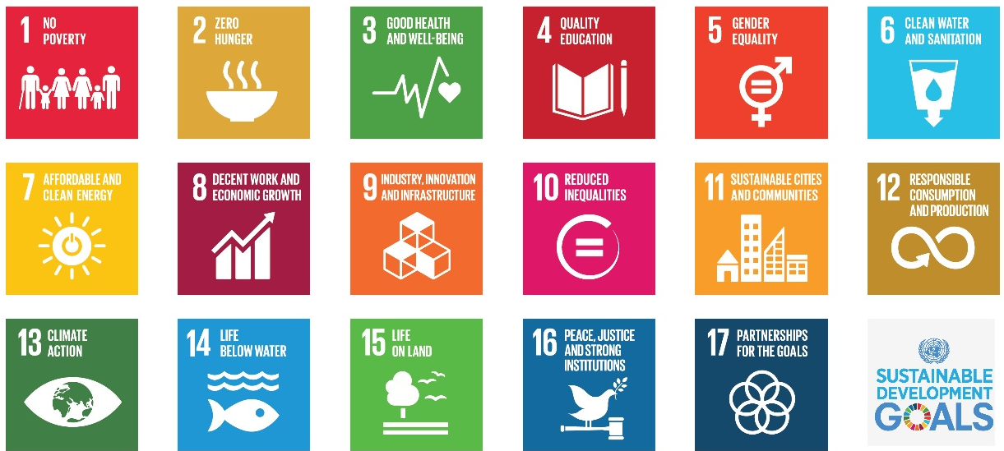
SDGs 번호 | 1 | 2 | 3 | 4 | 5 | 6 | 7 | 8 | 9 | 10 | 11 | 12 | 13 | 14 | 15 | 16 | 17
우선순위
1,2,3위
기재

3) 단체티 사이즈*
티셔츠 사이즈(T-shirt size)
S(85) | M(90) | L(95) | XL(100) | 2XL(105 | 3XL(110)

4) 알레르기 및 기타 건강 관련 주의사항(Allergies or other health-related concerns)
답변

5)어떤 경로로 Asia Pacific Youth Exchange 프로그램에 대해 알게 되었습니까?* (How did you know about the 7th WFUNA Youth Camp?)

UYA 페이스북
학교 공지사항
카페
블로그
지인
기타

6)개인정보 수집 및 이용 동의*
개인정보의 수집 및 이용 동의하시겠습니까?
- 개인정보 수집 및 이용 목적 : APYE 교류프로그램 및 해외인턴파견 선발
- 수집하는 개인정보의 항목 : 신청인 성명, 학과, 생년월일, 전화번호, e-mail, 여권번호, 등
- 개인정보의 보유 및 이용기간 : 3rd APYE 프로그램 종료 시 즉시 파기
- 동의 거부권리 안내 : 신청인은 본 개인정보 수집에 대한 동의를 거부하실 수 있으며, 이 경우 신청이 제한됩니다.

⃞ Yes (네, 동의합니다)

본인은 3rd ASIA PACIFIC YOUTH EXCHANGE (아시아 태평양 청년교류 프로그램)에 참가신청서를 다음과 같이 제출합니다.
2016년 월 일
신청인: (인)

